 **Paroisse Sainte Marie des Sables d'Olonne**

**2ème dimanche de l’avent**

**Dimanche 8 décembre 2024**

***« Préparez le chemin du Seigneur, rendez droit ses sentiers »***

**Procession d’entrée**

**Chant d’entrée** : **Berger de Dieu, réveille nous E260 orange7 couplets 4,5**

**Mot d’accueil** : *au choix du célébrant*

**Rite pénitentiel** : **Petite Messe Akepsimas Al 179**

**Prière d’ouverture**: Missel Romain

**LITURGIE DE LA PAROLE**

**1ère lecture** : Lecture du livre du prophète Baruc 5,1-9

**Psaume : 125**

**Refrain : « Quelles merveilles le seigneur fit pour nous : nous étions en grande fête ! »  
*AELF partition Robert p.7 (La partition a été envoyée par mail aux animateurs et organistes. Si vous ne l'avez pas reçue, envoyez un courriel à*** [***paroissedesolonnes@gmail.com***](mailto:paroissedesolonnes@gmail.com) ***en précisant votre nom et votre relais)***

**2ème lecture** : Lecture de la lettre de Saint-Paul apôtre aux Philippiens 1,4-6.8-11

**Acclamation : Gloire et louange à toi, Seigneur Jésus X10a**

Ou  ***359 Réjouis-toi, Jérusalem, alleluia, allelluia !***

***Voici qu’il vient l’Emmanuel, alleluia, alleluia*!**

Alléluia. Alléluia. **Préparez le chemin du Seigneur, rendez droit ses sentiers : tout être vivant verra le salut de Dieu**. Alléluia**.**

**Évangile :** Évangile de Jésus-Christ selon Saint Luc 3,1-6

**Homélie**

**Profession de foi** : **Symbole des Apôtres**.

**Prière universelle** :

**R/. « En toi, notre cœur espère, Seigneur. »**

**Quête** : Notre offrande de ce jour est destinée aux besoins de la paroisse. Merci de votre générosité.

**LITURGIE EUCHARISTIQUE**

**Prière sur les offrandes** : Missel Romain.

**Préface** : 1ère préface de l’Avent

**Sanctus** : **Petite Messe Akepsimas Al 179**

**Prière eucharistique** :

**Anamnèse : Petite Messe Akepsimas Al 179**

Ou ***C 23-10 Daniel 722 .  Proclamons le mystère de la foi. Gloire à toi qui étais mort, gloire à toi qui es vivant, notre Sauveur et notre Dieu : Viens, Seigneur Jésus.***

**Notre Père** : proclamé

**Agneau de Dieu** : **Petite Messe Akepsimas Al 179**

**Chant de communion**: **Partageons le pain du Seigneur D 39-31 orange 32**

**Prière après la communion** : Missel Romain

**LITURGIE DE L’ENVOI**

**Annonces particulières**, s’il y a lieu

**Bénédiction**

**Chant d’envoi** : **Aux jours de la promesse X 28-45 orange 6 couplet 1**

**Prière universelle 8 décembre 2024**

*Important : La personne qui lit les intentions de prière doit rester à l’ambon jusqu'à la fin de la lecture de la conclusion par le prêtre.*

**Invitation : Le temps de l’Avent est par excellence temps d’espérance et de réjouissance. Sûrs de la parole de Dieu, de ses promesses, de sa miséricorde, adressons-lui notre prière pour tous ses enfants.**

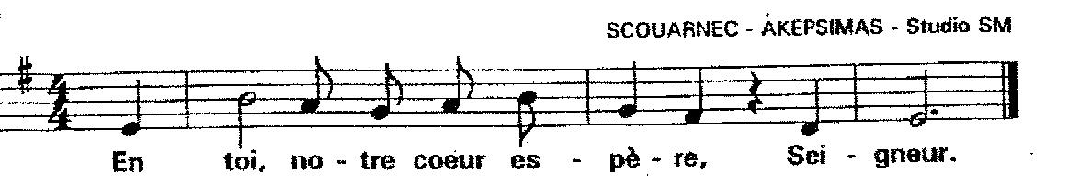**Refrain : «  En toi, notre cœur espère.»**

* L’Église de France est en fête ce dimanche où Notre-Dame de Paris restaurée ouvre à nouveau ses portes. Louange à toi, notre Dieu, pour tout le travail accompli par toutes les équipes. Pour que la cathédrale soit le signe vivant de tes merveilles, Seigneur nous te prions.
* Les fêtes qui approchent donnent lieu à de belles initiatives de partage avec les plus démunis. Louange à toi, notre Dieu, pour les bénévoles humanitaires se dévouant auprès des sans-domicile et en grande pauvreté. Convertis nos cœurs, Seigneur nous t’en prions.
* Noël est un moment familial privilégié. Louange à toi, notre Dieu, pour la joie et la fête ! Accorde aux personnes isolées l’occasion d’une rencontre fraternelle et aux malades la consolation de quelques visites. Seigneur nous t’en prions.

**Conclusion : Dieu d’Amour et de Joie, toi qui veux la Paix du monde et nous promets un Sauveur, daigne exaucer nos demandes et montrer à tous le chemin de la fraternité. Par le Christ, notre Seigneur. Amen**